Формирование толерантного отношения к окружающим
в подростковом возрасте
Мищенко Дмитрий Александрович ученик 8 «А» класса
Муниципального бюджетного общеобразовательного учреждения
«Средняя школа №11»
Аннотация
Целью моей работы является экспериментально проверить уровень этнической толерантности школьников-подростков в образовательной среде школы.
Задачи:
- Изучить психолого-педагогическую литературу по данной проблеме;
- Провести экспериментальное изучение этнической толерантности подростков в образовательной среде школы;
- Разработать мероприятия, способствующие формированию толерантного отношения;
- Обозначить перспективы дальнейшего исследования в области этнической толерантности по выявленным результатам.
Объект исследования - этническая толерантность подростков.
Предмет исследования - уровень сформированности этнической толерантности подростка в процессе обучения.
При исследовании обозначенной проблемы использовались теоретические методы (изучение литературы); методы эмпирического исследования (наблюдение, психодиагностика, беседа).
Опытно-экспериментальная база исследования: «Средняя школа №11» г. Нижневартовск. В исследовании приняли участие обучающиеся 8 классов в количестве 56 человек.
Вывод: Подводя итог всей проделанной работы, можно сказать, что цель, поставленная в начале работы, была достигнута. Исследование этнической толерантности обучающихся показало, что у большинства обучающихся выявился низкий уровень толерантности, который характеризуется недостатком знаний по различного рода вопросам межэтнического взаимодействия, толерантного поведения, наличием интолерантных установок по отношению к представителям других этнических групп. Подросткам свойственна такая форма этнической толерантности, как раздражение, возникающее как реакция на присутствие членов этнических групп. Полученные результаты подтвердили проблему формирования этнической толерантности в образовательной среде школы, такое состояние проблемы определило направление дальнейшей работы, а именно разработка мероприятий по формированию этнической толерантности подростков.
Формирование толерантного отношения к окружающим
в подростковом возрасте
Мищенко Дмитрий Александрович ученик 8 «А» класса
Муниципального бюджетного общеобразовательного учреждения
«Средняя школа №11»
План исследования

Тема исследовательской работы актуальна в моем регионе, в связи с нарастание нестабильности в социуме. Этому способствуют такие проблемы, как:
• Повышение числа иностранных граждан, приезжающих на работу или обучение
• Увеличился приток трудовых мигрантов из стран ближнего и дальнего зарубежья
• Появилась такая категория граждан, как «вынужденные переселенцы». Данные изменения характерны для нашего города.
Существенные изменения этносоциальной ситуации влекут за собой социальную нестабильность, в процессе которой происходят значительные преобразования в построении образа другого человека, образа представителя других этнических групп.
Кроме того, постоянно растёт число межкультурных контактов в образовательной среде школы. В этой обстановке одним из важных условий построения позитивных отношений с представителями других национальностей является взаимодействие на основе толерантности, понимания, уважения их взглядов, мнений и традиций.
Именно эти обстоятельства послужили практической предпосылкой для принятия решения о необходимости исследования этнической толерантности молодёжи.
Исследование осуществлялось в три этапа:
На первом этапе был произведен анализ этносоциальной ситуации подростков. Он предполагал учет их этнической принадлежности.
На втором этапе экспериментального исследования был использован экспресс-опросник «Индекс толерантности» Г. У. Солдатовой, О. А. Кравцовой, О. Е. Хухлаева, Л. А. Шайгеровой (Приложение 2), цель которого заключалась в выявлении уровня этнической толерантности.
Третий этап – заключительно-обобщающий - включал в себя разработку мероприятий, направленных на формирование толерантного отношения, обработку и систематизацию эмпирического материала, формулировку выводов, обобщение и литературное оформление исследования.

Содержание

Глава 1. Теоретические основы изучения этнической толерантности
1.1. Изучение этнической толерантности в психолого-педагогических исследованиях………………………………………………………..…………………….….2-3
1.2. Проблема формирования этнической толерантности в подростковом возрасте… 3-4
Глава 2. Экспериментальное изучение этнической толерантности подростков в образовательной среде школы
2.1. Методика и процедура проведения экспериментального исследования……………………………………………………………………….……......…...4
2.2. Анализ результатов экспериментального исследования ……………..………….…….5-8
Заключение ………………………………………………………………………………………9
Список литературы …………………………………………………………………………….10
Приложение
Глава 1. Теоретические основы изучения этнической толерантности.

1.1. Изучение этнической толерантности в психолого-педагогических исследованиях

Изучение феномена этнической толерантности личности находит отражение в русле проблематики межличностных отношений, этнической идентичности. Основываясь на исследованиях Дж. Берри, М. Плизента о психологической природе этнической толерантности и её роли в жизнедеятельности, которые установили, что только уверенность в своей собственной позитивной групповой идентичности может дать основание для уважения других групп и выражения готовности обмена идеями, установками или участия в совместной деятельности.[3] С опорой на эти и собственные результаты исследований, Н.М. Лебедева и её коллеги пришли к выводу, что основой этнической толерантности является позитивная этническая идентичность.[5]
В ходе теоретического анализа психологической литературы нами были определены показатели этнической толерантности, которые отражены в таблице №1.
Таблица 1
«Показатели компонентов этнической толерантности подростков»
Компоненты | Показатели
Когнитивный | - знание обычаев, традиций и языка своего этноса;  - наличие представлений об отличиях разных этносов, разных религий;  -отождествление себя со своим этносом;  - знание обычаев, традиций представителей других этносов.
Эмоциональный | - коммуникативная открытость (готовность к гуманному, чуткому, уважительному отношению к сверстникам вне зависимости от их этнической принадлежности);  - позитивное отношение к информации, необходимой для решения межэтнических проблем;  - принятие представителя другой этнической группы как друга и удовлетворенность межличностным взаимодействием (способность к рефлексии, эмпатии, гибкости, взаимопониманию);
Поведенческий | - включенность в коммуникативный процесс (владение приемами установления позитивных взаимоотношений со сверстниками представителями других этносов);  - построение системы ценностного отношения к Другому;  -стремление к оказанию поддержки представителям другого этноса;  - стремление к сотрудничеству;

По мнению Е.П. Непочатых, компоненты когнитивного уровня этнической толерантности выполняют важную функцию адекватного социального познания меняющегося мира и создают благоприятные предпосылки для регуляции межэтнических отношений учащихся в условиях полиэтнической среды [8]
Таким образом, большинство исследователей проблемы формирования этнической толерантности подростков едины по подходу понимания сущности содержания, структуры этнической толерантности и отмечают, что все компоненты этнической толерантности (когнитивный, эмоциональный и поведенческий) тесно связаны между собой, и эта связь носит системный характер, поскольку этническая толерантность представляет собой целостное образование, в котором неразрывно связаны субъективно-личностные элементы, выражающие внутренний план отношения школьников-подростков к представителям других этносов, и объективно-практические действия, которые школьник-подросток должен выражать в отношениях с данной категорией людей.

1.2. Проблема формирования этнической толерантности в подростковом возрасте.

В последние два десятилетия во многих городах России с традиционным преобладанием русского населения произошли существенные изменения этносоциальной ситуации: повысилось число иностранных граждан, приезжающих на работу или учёбу, увеличился приток трудовых мигрантов из стран ближнего и дальнего зарубежья, появилась такая категория граждан, как «вынужденные переселенцы». Следует отметить, что данные изменения характерны и для нашего региона. Кроме того, постоянно растёт число межкультурных контактов в образовательной среде. В этой обстановке одним из важных условий построения позитивных отношений с представителями других национальностей является взаимодействие на основе толерантности, понимания, уважения их взглядов, мнений, традиций.
Особенно подвержены негативному влиянию подростки, так как данный возраст сензитивен формированию рефлексивного отношения к «своему» и «чужим» этносам. Типы взросления подростков и более выраженное стремление к самоутверждению не всегда гармонируют с проявляющейся потребностью в приобщении к изменившемуся этническому пространству. В связи с этим формирование этнической толерантности в подростковом возрасте является основой мирного сосуществования этносов в будущем.
Известно, что большинство подростков, которые не имеют, достаточной практики межкультурных и межэтнических контактов, находятся под влиянием СМИ, которые иногда способствует формированию негативных этнических стереотипов, предубеждённости, что зачастую приводит к распространению вербальной агрессивности, жестокости, насилия по отношению к тем или иным этническим группам. Именно эти обстоятельства послужили одной из предпосылок для принятия решения о необходимости исследования этнической толерантности подросткового поколения.
Прежде чем формировать этническую толерантность подростков, необходимо создать психолого-педагогические условия, как один из подходов к решению проблемы. Эффективность формирования этнической толерантности у подростков будет обеспечена, если создавать следующие условия в образовательной среде школы:
* принятие этнической толерантности одной из составляющей структуры представлений личности, являющейся атрибутом поликультурного образовательного процесса и отражающий характер отношений между разными представителями той или иной этнической группы в поликультурной среде;
* уважительное отношение подростка к национальным духовным ценностям как качество, необходимое для полноценного развития складывающегося образа «Я-этнофор» (индивидуальный носитель определенной этнической культуры и национальной психики);
* создавать равные условия существования для представителей всех культур, не дискриминировать;
* психолого-педагогическое сопровождение формирования этнической толерантности при проведении занятий (лекции, практические занятия, классные часы, круглые столы, праздничные, общественные мероприятия, и пр.);
* диагностический инструментарий для диагностики степени этнической толерантности.
Таким образом, проблема формирования этической толерантности в образовательной среде является актуальной на данный момент. Только образовательная среда, как система влияний и условий, может способствовать формирования этнической толерантности подростков.

Глава 2. Экспериментальное изучение этнической толерантности подростков в образовательной среде школы

2.1. Методика и процедура проведения экспериментального исследования

На первом этапе исследования был произведен анализ этносоциальной ситуации подростков. Он предполагал учет их этнической принадлежности. Этнический состав учащихся представлен на диаграмме (Приложение 1) и содержит следующие данные о количестве человек: русские - 29, татары – 7, украинцы - 4, узбеки – 3, чеченцы – 2, кумыки – 1, башкиры – 1, лезгины - 2, азербайджанцы - 2, ногайцы – 1, марийцы -1, чеченцы – 1, ханты – 1, киргизы -1.
На втором этапе экспериментального исследования был использован экспресс-опросник «Индекс толерантности» Г. У. Солдатовой, О. А. Кравцовой, О. Е. Хухлаева, Л. А. Шайгеровой (Приложение 2), цель которого заключалась в выявлении уровня этнической толерантности.
Стимульный материал опросника составили утверждения, отражающие как общее отношение к окружающему миру и другим людям, так и социальные установки в различных сферах взаимодействия, где проявляются толерантность и интолерантность человека. В методику включены утверждения, выявляющие отношение к некоторым социальным группам (меньшинствам, психически больным людям, нищим), коммуникативные установки (уважение к мнению оппонентов, готовность к конструктивному решению конфликтов и продуктивному сотрудничеству). Специальное внимание уделено этнической толерантности-интолерантности (отношение к людям иной расы и этнической группы, к собственной этнической группе, оценка культурной дистанции). Три субшкалы опросника направлены на диагностику таких аспектов толерантности, как этническая толерантность, социальная толерантность, толерантность как черта личности.

2.2. Анализ результатов экспериментального исследования.

Полученные результаты в ходе проведения эксперимента представлены в таблице 1 и гистограмме (приложение 3).

Таблица 1 «Показатели уровня толерантности подростков»
Уровень этнической толерантности | 8 а класс | 8 б класс
Низкий | 68 % (19 чел.) | 71 % (20 чел.)
Средний | 7 % (2 чел.) | 11 % (3 чел.)
Высокий | 25 % (7 чел.) | 18 % (5 чел.)

Как видно из таблицы 1 Таким образом, в ходе второго заключительного этапа эксперимента нам удалось установить, что 19 подростков из 8 а класса и 20 - из 8 б класса (что составило 70% от общего числа респондентов) демонстрируют низкий уровень сформированности этнической толерантности; 2 подростка из 8 а класса и 3 – из 8 б класса (что составило 10% от общего числа испытуемых) продемонстрировали средний, необходимый для установления позитивных межэтнических отношений, уровень формирования этнической толерантности; а 7 подростков 8 а класса и 5 испытуемых 8 б класса - высокий уровень (что составило 20% от общего числа респондентов).
Как показывают результаты исследования, большинство респондентов, имеют низкий уровень этнической толерантности, причем, у большинства обучающихся индекс толерантности находится в пределах от 22 до 60 баллов. Такие результаты свидетельствуют о высокой интолерантности подростков и наличии у них выраженных интолерантных установок по отношению к окружающему миру и людям, характеризующейся неприятием или отрицанием культуры, традиций, ценностей, поведенческих и коммуникативных моделей, образа жизни других этносов. На эмоциональном уровне это отношения, основанные на неприятии, неприязни, ненависти, вражде по отношению к другим этносам вообще или к конкретной этнической общности и отдельным его представителям. На поведенческом уровне это направленность поведения и действий по отношению к представителям другим этносов на неприятие и вражду. На когнитивном уровне: идеи, концепции, оправдывающие негативные отношения и враждебные действия по отношению к представителям других этносов вообще или к отдельно взятой этнической общности. Признаками проявления этнической интолерантности на уровне индивида - представителя этнической группы являются: раздражение, преувеличенная значимость собственной этнической принадлежности, потребность в этнической сопряжённости (связанности), существенное преувеличение статуса этнической принадлежности. [6]
Таким образом, результаты исследования показали, что у большинства респондентов подросткового возраста выявлен низкий уровень этнической толерантности. Полученные результаты подтвердили проблему формирования этнической толерантности в образовательной среде школы, такое состояние проблемы определило направление дальнейшей работы, а именно разработка мероприятий по формированию этнической толерантности подростков.
Наш проект нацелен на то, чтобы класс стал толерантным, в котором проявлялось: умение внимательно слушать и слышать, стремление разобраться, расспрашивание, совет, предложение, похвала, согласие, подбадривание, благожелательность, утешение, уважение, эмпатия, поддержка.
Цель проекта: формирование этнической толерантности подростков в образовательной среде школы.
Задачи:
• формировать представления о других этнических группах, их особенностях, культуре, традициям;
• формировать позитивное отношение к представителям других этнических общностей, мнению другого, этническим вопросам;
• развить у подростков предрасположенность к просоциальному типу поведения, в основе которого лежит понимание и сотрудничество с представителями других этносов.
Формой работы для реализации поставленной цели и намеченных задач являются занятия, которые проводятся совместно с педагогом-психологом. В программу мероприятий включены: занятия в форме лекций на темы «Народы мира», «Конфликт», «Ценности нашей жизни», «У себя в гостях» занятие, направленное на ознакомление с национальным составом современного мира, проведение дня толерантности 16 ноября, семинар «Особенности этнокультур», игровая ситуация «В гостях», занятие в форме диспута «Мораль. Нравственность. Поступок», занятие в форме тренинга «Жить в гармонии с собой и другими». Перечень программных мероприятий представлен в приложении 4. Данные занятия направлены на формирование когнитивного, эмоционального и поведенческого компонентов этнической толерантности школьников-подростков, которые в целом формируют подростка как этнотолерантную личность.
Оценка эффективности проекта анализируется согласно формированию данных компонентов. А именно:
- Когнитивный компонент (знание обычаев, традиций представителей своего и других этносов; наличие представлений об отличиях разных этносов, разных религий; отождествление себя со своим этносом).
- Эмоциональный компонент (коммуникативная открытость (готовность к гуманному, чуткому, уважительному отношению к сверстникам вне зависимости от их этнической принадлежности); позитивное отношение к информации, необходимой для решения межэтнических проблем; принятие представителя другой этнической группы как друга и удовлетворенность межличностным взаимодействием (способность к рефлексии, эмпатии, гибкости, взаимопониманию).
Если будет сформированы знаниевый и эмоциональный компоненты, соответственно будет сформирован поведенческий компонент (включенность в коммуникативный процесс (практическая готовность к предупреждению конфликтов в полиэтнической подростковой среде, владение приемами установления позитивных взаимоотношений со сверстниками представителями других этносов); стремление к оказанию поддержки представителям другого этноса; стремление к сотрудничеству).

Заключение

В своей работе, проанализировав литературу по данной проблеме, разобрал понятие «этническая толерантность», ее основные структурные элементы, механизмы формирования в подростковом возрасте.
В зависимости от специфики проявлений показателей компонентов этнической толерантности можно выделить низкий, средний, высокий уровни ее сформированности у подростков. Результаты моего исследования показали, что у большинства респондентов подросткового возраста выявлен низкий уровень этнической толерантности. Полученные результаты подтвердили проблему формирования этнической толерантности в образовательной среде школы, такое состояние проблемы определило направление дальнейшей работы, а именно разработка мероприятий по формированию этнической толерантности подростков.
Данный проект нацелен на то, чтобы класс стал толерантным, в котором проявлялось: умение внимательно слушать и слышать, стремление разобраться, расспрашивание, совет, предложение, похвала, согласие, подбадривание, благожелательность, утешение, уважение, эмпатия, поддержка.
Подводя итог всей проделанной работы, можно сказать, что цель поставленная в начале работы, была достигнута, то есть выявлен уровень этнической толерантности, а также определены компоненты ее формирования в подростковом возрасте.

Список литературы:
- Асмолов А.Г. Толерантность как культура XXI века/Век толерантности.- №7.
- Божович, Л.И. Проблемы формирования личности / Л.И. Божович. - М.: Институт практической психологии, 1996. — 400 с.
- Брандт З. В. Толерантность и интолерантность: два полюса одной культуры // Ломоносовские чтения. М., 2002
- Лебедева Н.М., Татарко А.Н.. Толерантность в межкультурном диалоге/под ред. Н.М. Лебедева, А.Н. Татарко – М.: 2005. - 372с.
- Непочатых Е.П. Социально-психологические аспекты формирования этнической толерантности учащихся городской школы: Автореф. дис. канд. психол. наук. - Курск, 2004. - 19 с.
- Петровский А. В. Теоретическая психология: учеб. пособие для студ. психол. фак. Высш. учеб. заведений / А. А. Петровский, М. Г. Ярошевский. – М., 2001
- Солдатова Г. У. Психология межэтнической напряженности. М., 1998;
- Формирование толерантной личности в полиэтнической образовательной среде: учебное пособие / В.Н. Гуров, Б.З. Вульфов. - М.: Просвещение, 2004. -240 с.
- Эриксон Э. Идентичность: юность и кризис. - М.: Прогресс, 1996.-303 с.

ПРИЛОЖЕНИЕ
Приложение 1

Экспресс-опросник «Индекс толерантности»
(Г.У.Солдатова, О.А.Кравцова, О.Е. Хухлаев, Л.А.Шайгерова)

Для диагностики общего уровня толерантности группой психологов центра «Гратис» был разработан экспресс-опросник "Индекс толерантности". В его основу лег отечественный и зарубежный опыт в данной области (Солдатова, Кравцова, Хухлаев, Шайгерова, 2002). Стимульный материал опросника составили утверждения, отражающие как общее отношение к окружающему миру и другим людям, так и социальные установки в различных сферах взаимодействия, где проявляются толерантность и интолерантность человека.
Бланк методики
Инструкция: Оцените, пожалуйста, насколько Вы согласны или не согласны с приведенными утверждениями, и в соответствии с этим поставьте галочку или любой другой значок напротив каждого утверждения:

№ | Утверждение | Абсолютно не согласен | Не согласен | Скорее не согласен | Скорее согласен | Согласен | Полностью согласен
1. | В средствах массовой информации может быть представлено любое мнение
2. | В смешанных браках обычно больше проблем, чем в браках между людьми одной национальности
3. | Если друг предал, надо отомстить ему
4. | К кавказцам станут относиться лучше, если они изменят свое поведение
5. | В споре может быть правильной только одна точка зрения
6. | Нищие и бродяги сами виноваты в своих проблемах
7. | Нормально считать, что твой народ лучше, чем все остальные
8. | С неопрятными людьми неприятно общаться
9. | Даже если у меня есть свое мнение, я готов выслушать и другие точки зрения
10. | Всех психически больных людей необходимо изолировать от общества
11. | Я готов принять в качестве члена своей семьи человека любой национальности
12. | Беженцам надо помогать не больше, чем всем остальным, так как у местных проблем не меньше
13. | Если кто-то поступает со мной грубо, я отвечаю тем же
14. | Я хочу, чтобы среди моих друзей были люди разных национальностей
15. | Для наведения порядка в стране необходима "сильная рука"
16. | Приезжие должны иметь те же права, что и местные жители
17. | Человек, который думает не так, как я, вызывает у меня раздражение
18. | К некоторым нациям и народам трудно хорошо относиться
19. | Беспорядок меня очень раздражает
20. | Любые религиозные течения имеют право на существование
21. | Я могу представить чернокожего человека своим близким другом
22. | Я хотел бы стать более терпимым человеком по отношению к другим

Обработка результатов
Для количественного анализа подсчитывается общий результат.
Каждому ответу на прямое утверждение присваивается балл от 1 до 6 («абсолютно не согласен» – 1 балл, «полностью согласен» – 6 баллов). Ответам на обратные утверждения присваиваются реверсивные баллы («абсолютно не согласен» – 6 баллов, «полностью согласен» – 1 балл). Затем полученные баллы суммируются.
Номера прямых утверждений: 1, 9, 11, 14, 16, 20, 21, 22.
Номера обратных утверждений: 2, 3, 4, 5, 6, 7, 8, 10, 12, 13, 15, 17, 18, 19.
Индивидуальная или групповая оценка выявленного уровня толерантности осуществляется по следующим ступеням:
22-60 – низкий уровень толерантности. Такие результаты свидетельствуют о высокой интолерантности человека и наличии у него выраженных интолерантных установок по отношению к окружающему миру и людям.
61-99 – средний уровень. Такие результаты показывают респонденты, для которых характерно сочетание как толерантных, так и интолерантных черт. В одних социальных ситуациях они ведут себя толерантно, в других могут проявлять интолерантность.
100-132 – высокий уровень толерантности. Представители этой группы обладают выраженными чертами толерантной личности. В то же время необходимо понимать, что результаты, приближающиеся к верхней границе (больше 115 баллов), могут свидетельствовать о размывании у человека «границ толерантности», связанном, к примеру, с психологическим инфантилизмом, тенденциями к попустительству, снисходительности или безразличию. Также важно учитывать, что респонденты, попавшие в этот диапазон, могут демонстрировать высокую степень социальной желательности (особенно если они имеют представление о взглядах исследователя и целях исследования).

Приложение 2 «Национальный состав 8-х классов»
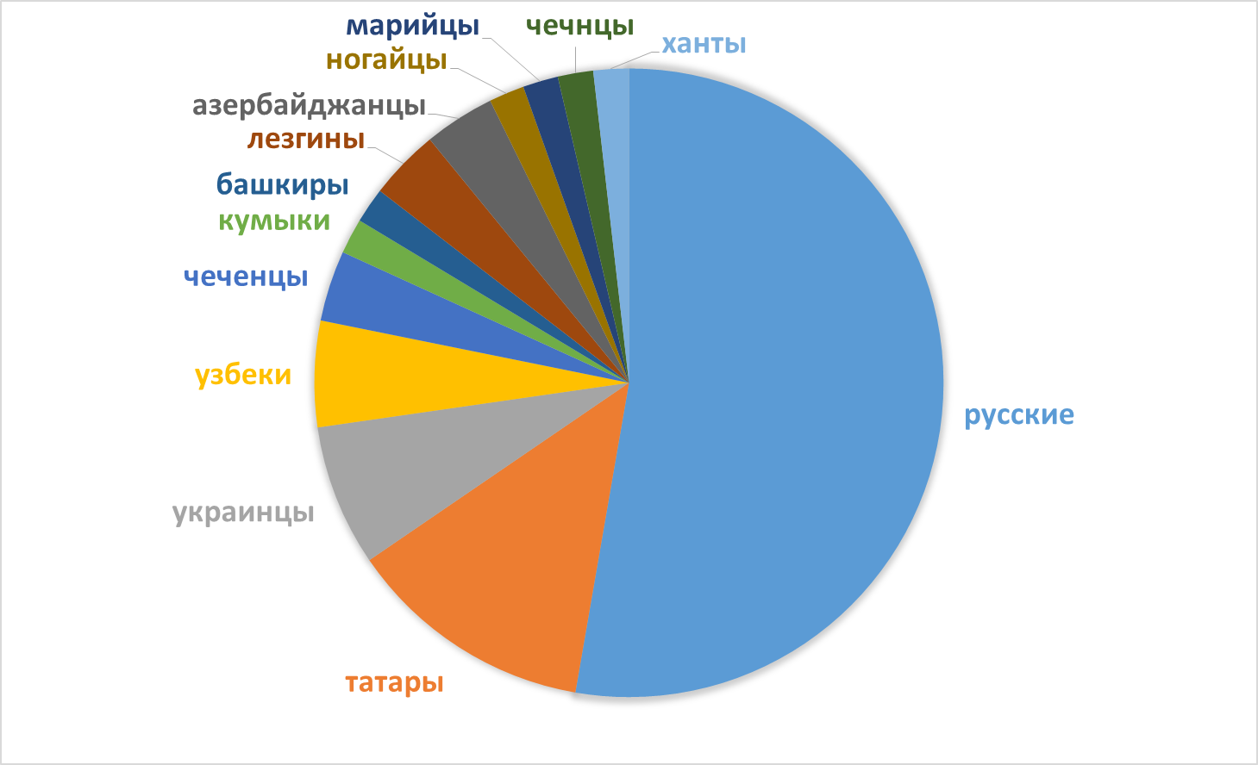
Приложение 3 «Показатели уровня толерантности подростков»

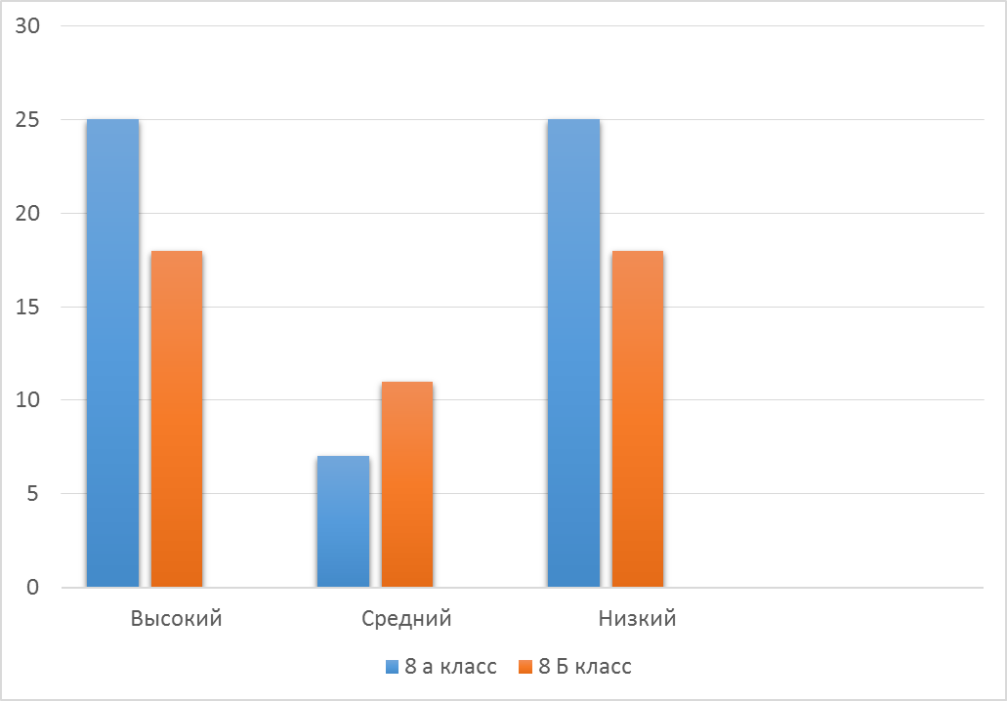
Приложение 4 «Программные мероприятия по формированию этнической толерантности»

Предложенные ниже занятия разработаны и реализуются в программе «Найдём общий язык» в Государственном бюджетном образовательном учреждении города Москвы СОШ №1007.

Планируемые мероприятия | Цели
Учебное занятие в форме лекции на тему: «Народы мира».  Учебное занятие в форме семинара «Особенности этнокультур» | Информирование о многообразии мира, о значимости и ценности этнической толерантности в полиэтническом взаимодействии
Урок в форме лекции «У себя в гостях». | Повторение полученных ранее знаний и представлений о различных этносах, но основной акцент был сделан на ознакомление подростков с национальностями, проживающими в нашем регионе.
Проведение дня толерантности (16 ноября) | Культурное просвещение
Учебное занятие в форме лекции на тему «Конфликт» | Формирование этнической толерантности школьников-подростков.  Обсуждению проблемной ситуации, возникшей на этнической почве, и выяснению при каких обстоятельствах она приведет к конфликту.
Урок в форме игровой ситуации «В гостях» | Находить и активно использовать различные элементы полиэтнического взаимодействия
Учебное занятие в форме лекции на тему «Ценности нашей жизни». | Раскрытие смысла понятия «ценность», определение иерархии ценностей для человека, общества, полиэтнического взаимодействия.
Занятие в форме диспута «Мораль. Нравственность. Поступок | Цель диспута - дать четкое представление о понятиях «мораль», «нравственность», «поступок», определить их роль и значение в жизни каждого человека.
«Жить в мире с собой и другими»  Занятие в форме тренинга толерантности для подростков (Г.У. Солдатова, Л.А. Шайгерова, О.Д. Шарова). | Обучение межкультурному пониманию и толерантному поведению в межэтнических отношениях.

